Дата | Предмет | Класс | ФИО учителя | Тема урока | Содержание урока
22.05 | Русский язык | 4 | Сельникова В. Я. | Знатоки русского языка | «Многие русские слова сами по себе излучают поэзию, подобно тому, как драгоценные камни излучают таинственный свет  К.Г.Паустовский  Учите русский – годы к ряду,  С душой, с усердием, с умом.  Вас ждёт великая награда.  И та награда – в нём самом.  - Разминка 1) Замените данные устойчивые выражения словами или словосочетаниями, сходными по значению (например, сложить голову - погибнуть).  Развесить уши -  Рвать на себе волосы -  Клевать носом-  Чесать языком-  Развесить уши - ПОДСЛУШИВАТЬ  Рвать на себе волосы - ЗЛИТЬСЯ  Клевать носом- ДРЕМАТЬ  Чесать языки- БОЛТАТЬ  - Поставьте слова во множественное число:  Человек –  Лист (бумаги) –  Лист (дерева) –  Зуб (волка) –  Зуб (пилы) –  Ведро –  Бедро –  Метро –  Рука –  Мука –  Человек - ЛЮДИ  Лист (бумаги) - ЛИСТЫ  Лист (дерева) - ЛИСТЬЯ  Зуб (волка) - ЗУБЫ  Зуб (пилы) –ЗУБЬЯ  Ведро – ВЁДРА  Бедро – БЁДРА  Метро – МЕТРО  Рука – РУКИ  Мука – МУКА  - Составьте слово, если в нем:  Корень – из слова моряк  Окончание – из слова зимний  Приставка – из слова прилететь  Суффикс – из слова русский. __________ (ПРИМОРСКИЙ)  Письменно выполнить упр. 305, стр. 138
 |  |  |  | Путешествие по России. По волге и по югу России. Обобщение пройденного. | Привет, ребята! Сегодня нам предстоит интереснейшее путешествие по городам Поволжья и югу России.  Волга — самая длинная река в Европе. В России к ней особое отношение. Русский народ называет её Волгой–матушкой.  Если отправляться в путешествие из Москвы вниз по Волге, то первой нашей остановкой будет древний город Углич. Основан Углич в X веке. Он неоднократно упоминался в древних летописях. Наиболее известное событие истории города произошло 15 мая 1591 года, когда погиб младший сын Иоанна Грозного, восьмилетний царевич Дмитрий.  Некоторые ребята путешествовали по Золотому кольцу.  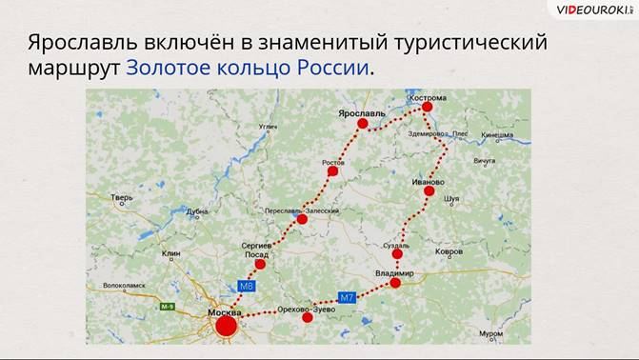  С середины 1942 года началась героическая оборона Сталинграда. Фашисты отчаянно бомбили город, превратив его в руины. Но Сталинград не сдался. А в ноябре началось контрнаступление наших войск. В результате наступательной операции вражеские дивизии были окружены. В феврале 1943 года Сталинградская битва закончилась полным разгромом фашистской группы войск.  «Волжской твердыней» назвали советские люди город Сталинград. 8 мая 1965 года ему было присвоено звание города–героя. К этому времени город опять переименовали. С 1961 года Сталинград стали называть Волгоградом.  Память о героической обороне Сталинграда бережно сохраняется потомками. В городе и сейчас можно увидеть дом, в котором во время Сталинградской битвы в течение пятидесяти восьми дней героически держала оборону группа советских бойцов. На Мамаевом кургане, где шли ожесточённые бои, возведён памятник–ансамбль «Героям Сталинградской битвы» с главным монументом — статуей «Родина–мать»  Там же находится музей с круговой панорамой битвы.  А я прощаюсь с вами. До свидания, ребята!  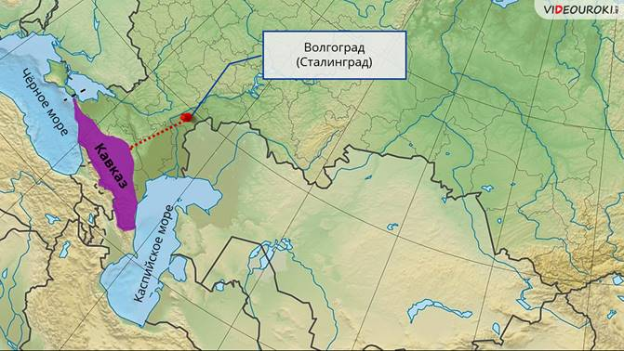  https://youtu.be/qgjdK7oQHRU Поволжье и Юг Сибири.  Выполните тест в учебнике стр. 206-210, ответы пишите в рабочей тетради, как обычно.
22.05 | Математика | 4 | Сельникова В. Я. | Закрепление изученного | - В задании № 4 стр. 94 поставь скобки и проверь по ролику. https://youtu.be/T20oPVyRGJY  - Решение задачи № 21, 23 стр. 100  - Выполнить вычисления № 7 (цифра 1) – 3 выражения.  Вычисляйте в столбик по действиям:  Ответы должны быть: 7128. 0, 1639.
22.05 | Музыка | 4 | Сельникова В. Я. | Итоговый урок | - Сегодня у нас итоговый урок по курсу музыки 4 класс. Сначала пройдите небольшой тест по музыке «Музыкальная галерея»  Повторим с вами  Откуда пришла к нам куплетная форма? (из нар. музыки)  Благозвучная, одноголосная последовательность звуков, составляющая единое целое называется: мелодия  Какие из этих народных песен связаны с бытом? ( жатвенные, молотильные)  Кто написал песню «Во поле береза стояла»?  Как зовут этого композитора, пианиста, дирижера?  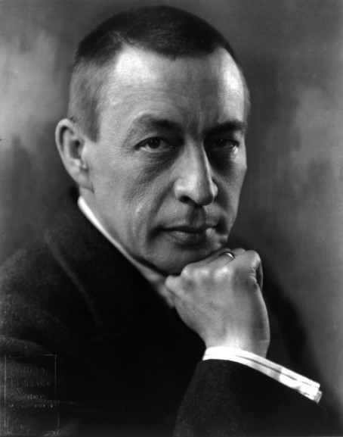  К медным духовым инструментам относятся:  (труба, туба, тромбон)  Кто написал оперу «Руслан и Людмила»?  ( Михаил Иванович Глинка)  https://youtu.be/8aQ3VSxa7rI

